ФИНАНСОВЫЙ ОТДЕЛ КЛИМОВИЧСКОГО РАЙОННОГО ИСПОЛНИТЕЛЬНОГО КОМИТЕТА

БЮДЖЕТ ДЛЯ ГРАЖДАН
НА 2020 ГОД

КЛИМОВИЧСКИЙ РАЙОН

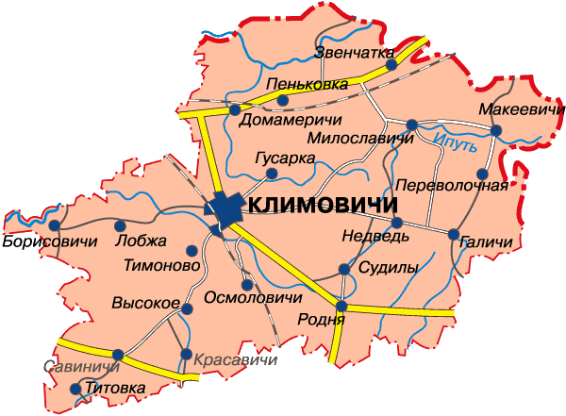

КЛИМОВИЧСКИЙ РАЙОН В ЦИФРАХ

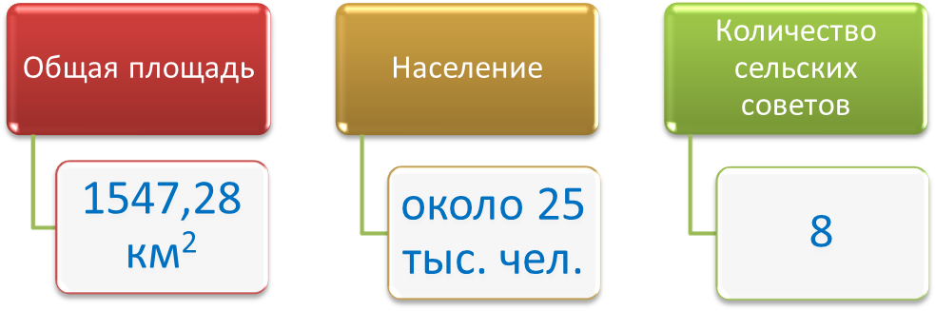

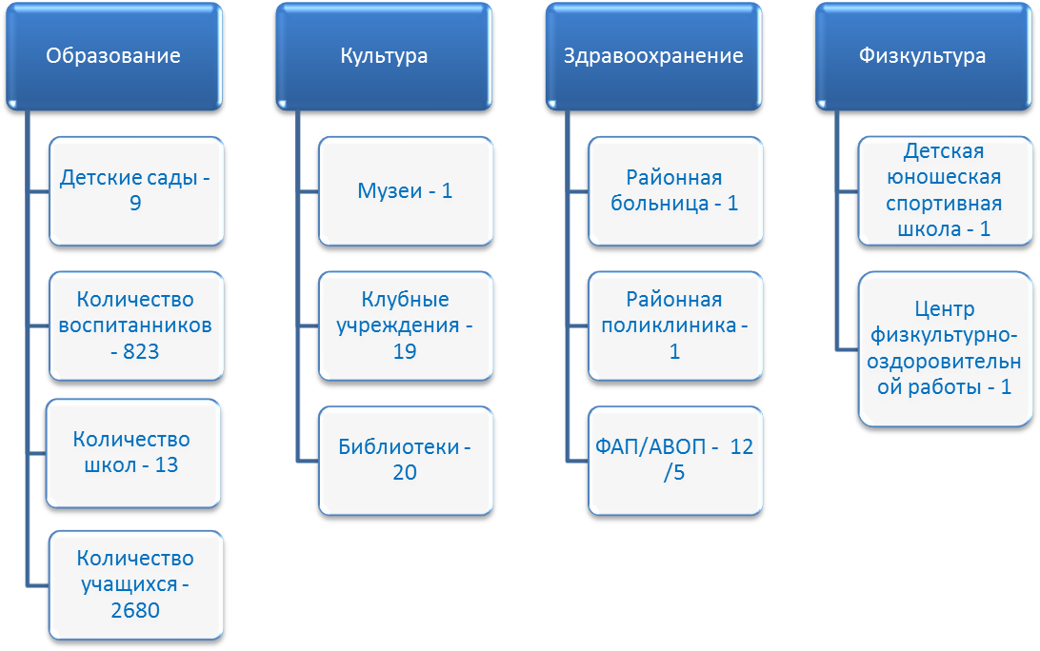

ОБЩАЯ ИНФОРМАЦИЯ

Бюджет - план формирования и использования денежных средств для обеспечения реализации задач и функций государства

Консолидированный бюджет представляет собой свод бюджетов на соответствующей территории без учета межбюджетных трансфертов между этими бюджетами, бюджетных кредитов и процентов за пользование ими.
Консолидированный бюджет района состоит из бюджетов сельсоветов, поселков городского типа, городов районного подчинения, расположенных на территории района, и районного бюджета.
Консолидированный бюджет Климовичского района
Районный бюджет
Бюджет сельсоветов
Галичский
Гусарковский
Домамеричский

Киселево-Будский

Лобжанский
Милославичский
Родненский
Тимоновский

Доходы бюджета – денежные средства, поступающие в безвозмездном и безвозвратном порядке в бюджет в соответствии действующим законодательством.
Доходы бюджета формируются за счет:
- налоговых доходов;
- неналоговых доходов;
- безвозмездных поступлений.
Налог – обязательный безвозмездный платёж, взимаемый Правительством или местными органами власти с организаций и физических лиц в целях финансирования расходов государства. В Республике Беларусь виды налогов, сборов (пошлин), порядок их исчисления и сроки уплаты, а также плательщики установлены Налоговым кодексом Республики Беларусь.
Неналоговые доходы – это доходы, получаемые в виде платы за пользование государственными фондами или имуществом либо компенсации за оказанные государством услуги юридическим или физическим лицам.
К безвозмездным поступлениям относятся необязательные платежи, которые включают в себя поступления от иностранных государств, международных организаций, а также другого бюджета в форме межбюджетных трансфертов.
Расходы бюджета – денежные средства, направляемые на финансовое обеспечение задач и функций государства.
Для обеспечения соответствия между полномочиями государственных органов на осуществление расходов, закрепленных за республиканским и местными бюджетами, и бюджетными ресурсами, которые должны обеспечивать исполнение этих полномочий, предусматривается предоставление межбюджетных трансфертов – бюджетных средств, передаваемых из одного бюджета в другой бюджет на безвозвратной и безвозмездной основе. Трансферт, передаваемый другому бюджету на осуществление целевых расходов, называется субвенцией. При недостаточности в нижестоящем бюджете собственных доходов для финансирования его расходов в целях обеспечения сбалансированности из вышестоящего в нижестоящий бюджет передается межбюджетный трансферт в виде дотации. Соотношение между доходной и расходной частями бюджета определяет итоговое сальдо бюджета. В зависимости от величины этого сальдо бюджет может быть сбалансированным, профицитным или дефицитным.
Сбалансированный бюджет – бюджет, в котором расходы равны его доходам и иным поступлениям в бюджет. Если доходы бюджета превышают его расходы, то формируется профицит бюджета. Превышение расходов бюджета над его доходами называется дефицитом бюджета. Все доходы, расходы, источники финансирования дефицита (направления использования профицита) бюджета структурированы в единой бюджетной классификации Республики Беларусь.
Бюджетная классификация – это группировка доходов, расходов, источников финансирования дефицита (направлений использования профицита) бюджета всех уровней бюджетной системы, используемая для составления и исполнения бюджетов всех уровней бюджетной системы.

Структура бюджета

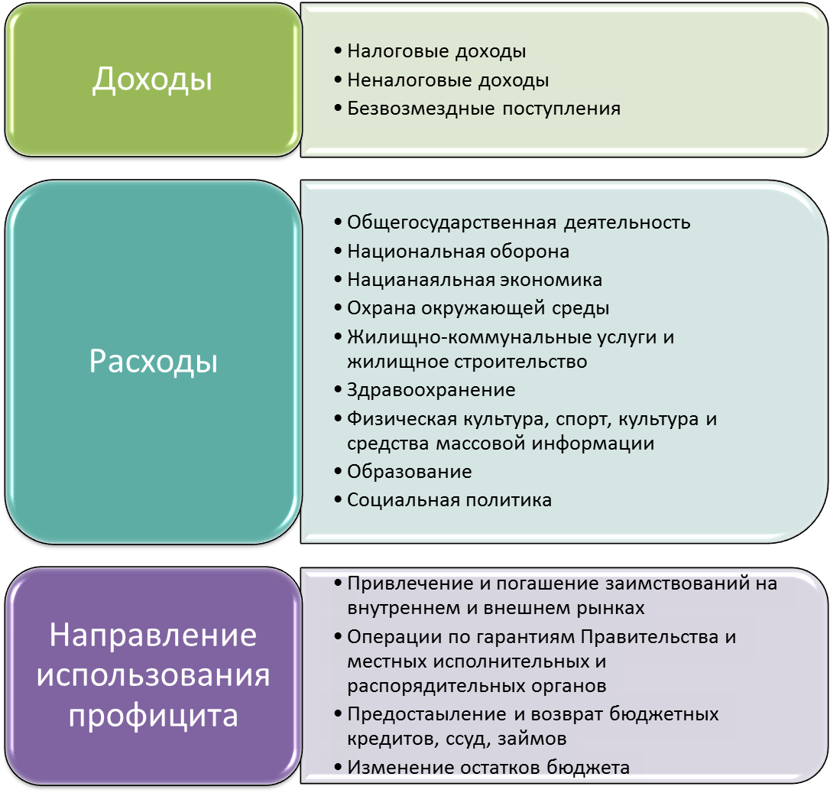

КОНСОЛИДИРОВАННЫЙ БЮДЖЕТ КЛИМОВИЧСКОГО РАЙОНА НА 2020 ГОД

Доходы бюджета района на 2020 год определены в сумме 44 834,9 тыс. рублей, в том числе:
- налоговые и неналоговые платежи –15 293,0 тыс. рублей (34,1%);
- безвозмездные поступления 29 541,9 тыс. рублей (65,9%).

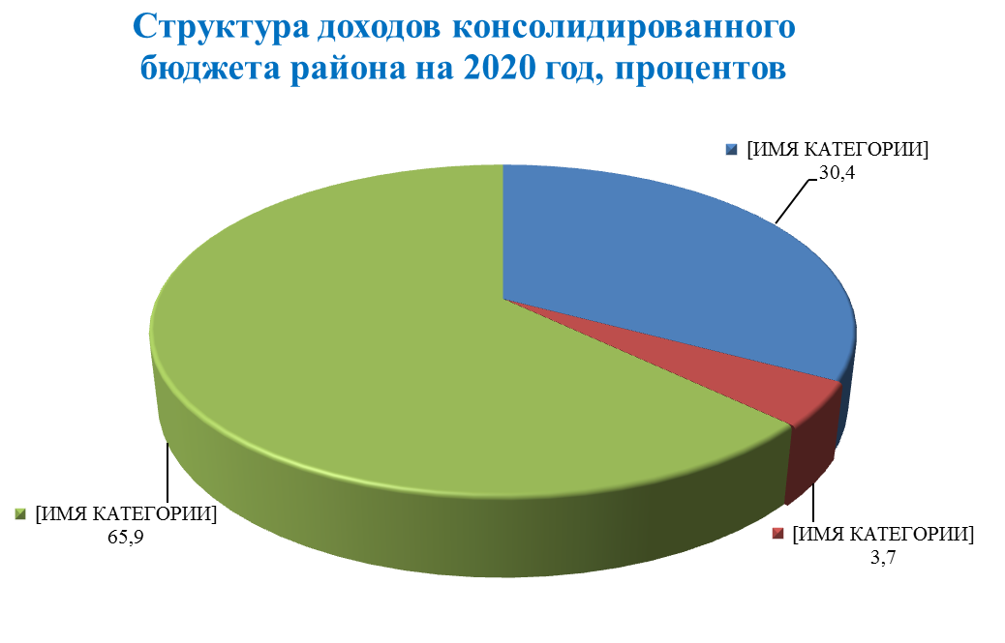

Наименование доходов | Сумма, тыс. руб. | Удельный вес в доходах бюджета, %
НАЛОГОВЫЕ ДОХОДЫ
Налоги на доходы и прибыль | 6 698,2 | 14,9
Налоги на собственность | 2 213,0 | 4,9
Налоги на товары (работы, услуги) | 4 632,0 | 10,3
Другие налоги, сборы (пошлины) и другие налоговые доходы | 93,6 | 0,2
НЕНАЛОГОВЫЕ ДОХОДЫ
Доходы от использования имущества, находящегося в государственной собственности | 82,6 | 0,2
Доходы от осуществления приносящей доходы деятельности | 1 352,2 | 3,0
Штрафы, удержания | 103,7 | 0,2
Прочие неналоговые доходы | 117,5 | 0,3
БЕЗВОЗМЕЗДНЫЕ ПОСТУПЛЕНИЯ
Дотации | 28 376,3 | 63,3
Субвенции | 11,4 | 0,02
Иные межбюджетные трансферты | 1 154,2 | 2,6

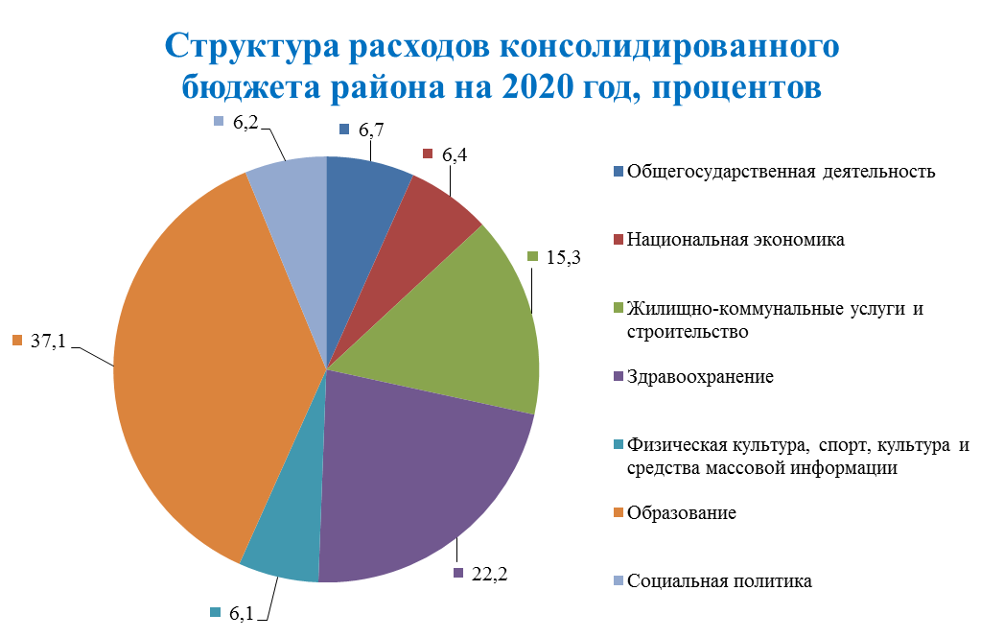

Наименование расходов | Сумма расходов на 2020 год, тыс. руб. | Удельный вес в расходах районного бюджета, %
Расходы районного бюджета – Всего | 44 834,9 | 100,0
Общегосударственная деятельность | 3 004,4 | 6,7
Национальная оборона | 11,7 | 0,03
Национальная экономика | 2 870,1 | 6,4
Охрана окружающей среды | 3,1 | 0,007
Жилищно-коммунальные услуги и жилищное строительство | 6 869,7 | 15,3
Здравоохранение | 9 959,6 | 22,2
Физическая культура, спорт, культура и средства массовой информации | 2 722,3 | 6,1
Образование | 16 620,4 | 37,1
Социальная политика | 2 773,5 | 6,2

В бюджете района в 2020 году запланированы расходы на финансирование 12 государственных программ в сумме 39 276,1 тыс. рублей, что составляет 87,6 процента всех расходов.
Наименование программы | Расходы на 2020 год, тыс. рублей | Удельный вес в программных расходах, %
Государственная программа развития аграрного бизнеса в Республике Беларусь на 2016-2020 гг. | 254,3 | 0,6
Государственная программа по преодолению последствий катастрофы на Чернобыльской АЭС на 2011-2015 гг. и на период до 2020 года | 35,6 | 0,1
Государственная программа о социальной защите и содействии занятости населения на 2016-2020 годы | 2 042,8 | 5,2
Государственная программа «Здоровье народа и демографическая безопасность Республики Беларусь» на 2016-2020 годы | 9 972,7 | 25,4
Государственная программа «Охрана окружающей среды и устойчивое использование природных ресурсов» на 2016-2020 годы | 3,1
Государственная программа «Образование и молодежная политика» на 2016 - 2020 годы | 17 226,8 | 43,9
Государственная программа «Культура Беларуси» на 2016 - 2020 годы | 1 918,6 | 4,9
Государственная программа развития физической культуры и спорта в Республике Беларусь на 2016 - 2020 годы | 701,6 | 1,8
Государственная программа «Комфортное жилье и благоприятная среда» на 2016 - 2020 годы | 5 648,3 | 14,4
Государственная программа «Строительство жилья» на 2016 - 2020 годы | 1 029,4 | 2,6
Государственная программа развития транспортного комплекса Республики Беларусь на 2016 - 2020 годы | 428,8 | 1,1
Государственная программа на 2015-2020 годы по увековечению погибших при защите Отечества и сохранению памяти о жертвах войн | 14,0 | 0,04

РАЙОННЫЙ БЮДЖЕТ

Основные показатели районного бюджета на 2020 год определены по доходам в сумме 44 358,6 тыс. руб., по расходам – 44 358,6 тыс. руб. Районный бюджет планируется с дефицитом в сумме 0 (ноль) рублей.

ДОХОДЫ

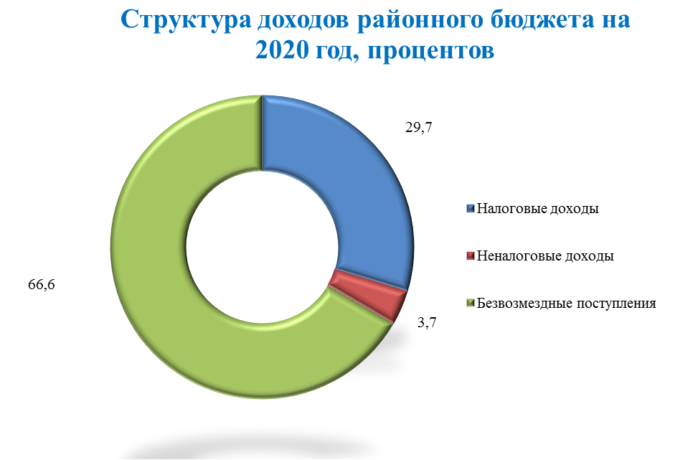

№ п/п | Наименование налога | Плана на 2020 год, тыс. руб. | Удельный вес в общей сумме доходов районного бюджета, %
I | Доходы районного бюджета - ВСЕГО | 44 358,6 | 100,0
 | в том числе:
1 | СОБСТВЕННЫЕ ДОХОДЫ | 14 816,7 | 33,4
1.1 | Налоговые доходы | 13 167,6 | 29,7
1.2 | Неналоговые доходы | 1 649,1 | 3,7
2 | БЕЗВОЗМЕЗДНЫЕ ПОСТУПЛЕНИЯ | 29 541,9 | 66,6

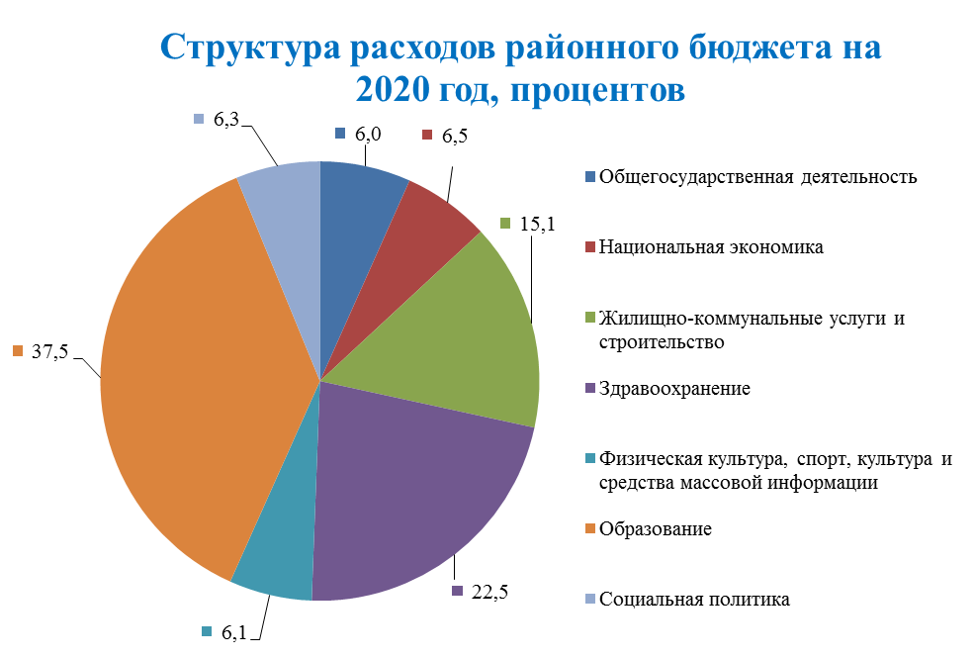

Наименование расходов | Сумма расходов на 2020 год, тыс. руб. | Удельный вес в расходах районного бюджета, %
Расходы районного бюджета – Всего | 44 358,6 | 100,0
Общегосударственная деятельность | 2 681,8 | 6,0
Национальная оборона | 11,7 | 0,03
Национальная экономика | 2 870,1 | 6,5
из них сельское хозяйство, рыбохозяйственная деятельность | 2 108,0 | 4,8
Охрана окружающей среды | 3,1 | 0,007
Жилищно-коммунальные услуги и жилищное строительство | 6 716,1 | 15,1
из них жилищное строительство | 1 014,3 | 2,3
Здравоохранение | 9 959,6 | 22,5
Физическая культура, спорт, культура и средства массовой информации | 2 722,3 | 6,1
Образование | 16 620,4 | 37,5
Социальная политика | 2 773,5 | 6,3

Структура расходов районного бюджета по экономической классификации на 2020 год

Наименование статьи расходов | Районный бюджет, тыс. рублей | Удельный вес в расходах, %
Заработная плата рабочих и служащих | 18 375,1 | 41,4
Взносы (отчисления) на социальное страхование | 6 270,7 | 14,1
Лекарственные средства и изделия медицинского назначения | 773,4 | 1,7
Продукты питания | 1 152,7 | 2,6
Оплата коммунальных услуг | 4 280,7 | 9,7
Текущие бюджетные трансферты населению | 1 965,4 | 4,4
Капитальные бюджетные трансферты населению | 15,1 | 0,03
Приобретение оборудования и других основных средств | 113,3 | 0,4
Капитальное строительство | 1 014,3 | 2,3
Капитальный ремонт | 1 147,3 | 2,6
Прочие расходы | 9 250,6 | 20,8
Итого | 44 358,6 | 100,0

Бюджеты сельсоветов на 2020 год
ДОХОДЫ

С учетом норм статей 34 и 35 Бюджетного кодекса Республики Беларусь объем доходов бюджетов сельсоветов определен в сумме 721,9 тыс. рублей, в том числе:
собственные доходы бюджетов сельсоветов – 476,3 тыс. рублей;
безвозмездные поступления – 245,6 тыс. рублей.

Наименование | Плана на 2020 год, тыс. руб. | Удельный вес в общей сумме доходов бюджетов сельсоветов, %
ВСЕГО ДОХОДОВ | 721,9 | 100,0
НАЛОГОВЫЕ ДОХОДЫ - всего, в том числе | 469,3 | 65,0
Подоходный налог с физических лиц | 418,7 | 58,0
Земельный налог | 18,9 | 2,6
Налог на недвижимость | 30,7 | 4,3
Государственная пошлина | 1,0 | 0,1
НЕНАЛОГОВЫЕ ДОХОДЫ - всего, в том числе | 7,0 | 1,0
Доходы от сдачи в аренду земельных участков | 1,2 | 0,2
Компенсации расходов государства | 5,8 | 0,8
БЕЗВОЗМЕЗДНЫЕ ПОСТУПЛЕНИЯ | 245,6 | 34,0

Расходы
Расходы бюджетов сельсоветов на 2020 год предусмотрены в сумме 721,9 тыс. рублей, в том числе:

Наименование расходов | Сумма расходов на 2020 год, тыс. руб. | Удельный вес в общей сумме расходов бюджетов сельсоветов, %
РАСХОДЫ БЮДЖЕТОВ СЕЛЬСОВЕТОВ | 721,9 | 100,0
ОБЩЕГОСУДАРСТВЕННАЯ ДЕЯТЕЛЬНОСТЬ | 568,2 | 78,7
Органы местного управления и самоуправления | 549,7 | 76,2
Резервные фонды | 4,5 | 0,6
Иные общегосударственные вопросы | 14,0 | 1,9
ЖИЛИЩНО-КОММУНАЛЬНЫЕ УСЛУГИ И ЖИЛИЩНОЕ СТРОИТЕЛЬСТВО | 153,7 | 21,3
Текущее содержание объектов благоустройства | 43,0 | 6,0
Уличное освещение населенных пунктов | 110,7 | 15,3

В общем объеме расходов бюджетов сельсоветов программные расходы составляют 21,3%, или 153,7 тыс. руб., которые направлены на реализацию Государственной программы «Комфортное жилье и благоприятная среда»
Бюджеты первичного уровня запланированы с дефицитом 0 (ноль) рублей.

